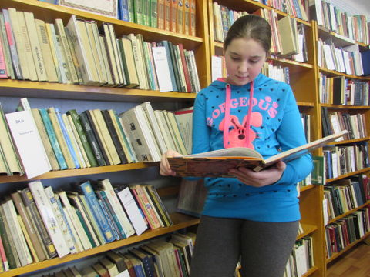
Завершился межрегиональный сетевой интернет-проект «Книгочарт-2019»!
Основной целью проекта было знакомство с современной детской литературой и формирование рекомендательного списка современной детской и подростковой литературы для включения его в программу внеклассного чтения. Две команды нашей школы «Фортуна» (3-4 класс) и «Юные читатели» (5-7 класс) приняли в нем участие.
На первом этапе проекта участники прошли соцопрос «Что я обычно читаю? Что я люблю читать?» и сформировали внутри команд «свои» списки для чтения, которые они предлагают сверстникам прочитать: С. Прокофьева «Приключения желтого чемоданчика», Ю. Коваль «Сказка про жену Змея Горыныча» (команда «Фортуна»); Г. Киселёв «Кулисы, или посторонним вход разрешен», Е. Габова «Плыли облака» (12+), Е. Усачева "Если бросить камень вверх" (12+) (команда «Юные читатели»).
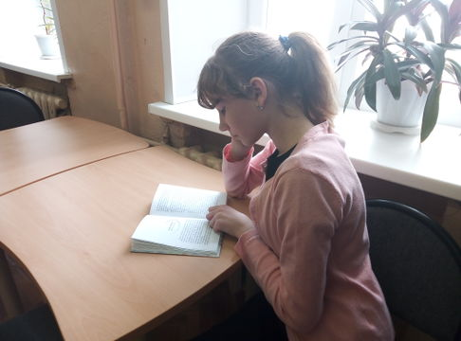
В ходе проекта участники познакомились со списком современных литературных произведений, предложенных координаторами проекта. Командам предстояло активное чтение книг из данного списка литературы.
Затем состоялось командное голосование за 10 произведений, которые особенно понравились, на основании которого координаторами проекта был представлен рейтинг произведений «Великолепная 10!» для каждой возрастной категории. Возглавили рейтинг книги: Артур Гиваргидзе «Записки выдающегося двоечника» (3-4 класс) и Питцорно Бьянка «Послушай мое сердце» (5-7 класс).
Далее участникам проекта предстояло выполнение творческих заданий:
–написание отзыва на произведения, которые вошли в «Великолепную 10!»,
–составление коллективного «письма другу» на одну книгу из «Книгочарта», которую участники советуют ему прочитать, и которая близка всей команде;
–написание продолжения (фанфика) книги, возглавившую «Великолепную 10!». Команды успешно справились с заданиями. Все отзывы, «письма другу» и продолжения книг размещены на страницах команд: «Фортуна» и «Юные читатели».
На заключительном этапе проекта состоялась творческая встреча в формате видеоконференции с писательницей Ниной Дашевской, подведены итоги. За активную работу в межрегиональном сетевом интернет-проекте «Книгочарт-2019» команда «Фортуна» награждена дипломом 2 степени, команда «Юные читатели» – дипломом 3 степени. Обе команды награждены грамотами за лучшее продолжение книги.
Благодарим всех координаторов проекта за организацию такого содержательного, нужного, интересного проекта.
Желаем участникам дальнейших успехов и новых идей!

